竞争性谈判文件

**谈判项目编号：CSWU2020A-13**

**项目名称：重庆城市管理职业学院技能大师工作室**

**家具设备与装修（第二次）**

**采购人：重庆城市管理职业学院**

**二〇二〇年十二月**

**目 录**

**第一篇 竞争性谈判邀请书** **4**

一、竞争性谈判内容 4

二、资金来源 4

三、谈判资格 4

四、谈判有关说明 4

五、招标文件购买费（含评审费、文件制作费）、投标保证金、履约保证金 5

六、其它有关规定 6

八、谈判联系方式 7

**第二篇 供应商须知** **8**

一、谈判费用 8

二、竞争性谈判文件 8

三、谈判要求 8

四、谈判程序 10

五、评审依据 12

六、成交原则 12

七、成交通知 13

八、关于质疑和投诉 14

九、签订合同 14

**第三篇 谈判项目技术需求** **16**

一、项目建设要求 16

二、采购清单 17

**第四篇 谈判项目服务需求** **23**

一、交货时间、地点及验收方式 23

二、质量保证及售后服务 24

三、付款方式 24

四、其他 24

**第五篇 合同草案条款** **25**

一、定义 25

二、货物内容 25

三、合同价格 25

四、转包或分包 25

五、质量保证及售后服务 25

六、付款 27

七、检查验收 27

八、索赔 27

九、知识产权 27

十、合同争议的解决 27

十一、违约责任 27

十二、合同生效及其它 27

重庆城市管理职业学院 28

初级会计考试实训平台合同 28

（项目号： ） 28

**第六篇 响应文件格式要求** **30**

一、经济部分 30

二、技术部分 31

三、服务部分 32

四、资格条件及其他 32

五、其他应提供的资料 32

一、经济部分 33

二、技术部分 34

三、服务部分 35

四、资格条件及其他 39

五、其他应提供的资料 41

书面承诺书 42

**（结束）** **43**

## 第一篇 竞争性谈判邀请书

重庆城市管理职业学院招标采购中心根据重庆市财政局渝财采购【2019】2号文件精神，对重庆城市管理职业学院技能大师工作室家具设备与装修（项目编号CSWU2020A-13）自主进行竞争性谈判采购。欢迎有资格的供应商前来参加谈判。

### 一、竞争性谈判内容

|  |  |  |  |  |
| --- | --- | --- | --- | --- |
| 子项名称 | 数量和功能及技术参数 | 最高限价（万元） | 投标保证金  （万元） | 成交供应商数量（名） |
| 家具设备 | 详见采购需求表 | 31.964 | 0.6 | 1 |
| 装修 | 详见工程量清单 | 15.459 | 0.3 |
| 合计 |  | 47.423 | 0.9 |  |

### 二、资金来源

自筹资金。

### 三、谈判资格

谈判供应商是指向采购人提供货物、工程或者服务的法人、其他组织或者自然人。以下简称供应商。合格的供应商应首先符合以下基本条件，同时符合根据该项目特殊要求设置的特定资格条件。

（一）具有独立承担民事责任的能力；

（二）具有良好的商业信誉和健全的财务会计制度；

（三）具有履行合同所必需的设备和专业技术能力；

（四）有依法缴纳税收和社会保障资金的良好记录；

（五）参加政府采购活动前三年内，在经营活动中没有重大违法记录；

（六）法律、行政法规规定的其他条件。

以上（三）（四）（五）条，可用诚信声明书替代（格式附后）。

### 四、谈判有关说明

（一）凡有意参加谈判的供应商，请于2020年12月3日公告发布之日起三个工作日内自行在重庆市行采家（https://www.gec123.com/）上下载本项目竞争性谈判文件以及图纸、补遗等谈判前公布的所有项目资料，无论供应商下载与否，均视为已知晓所有谈判实质性要求内容；同时在重庆城市管理职业学院招标采购中心（http://www.cswu.cn/zbzx/）发布采购公告。

（二）报名方式为谈判当天现场报名。

（三）招标文件购买费（含评审费、谈判文件制作费）售后不退。

（五）报名提交资料

1. 投标文件；

2. 投标保证金转账凭据；

3. 缴纳了招标文件购买费（投标单位在开标当天谈判开始前半小时内到学校办公楼104室财务处缴纳，提交投标文件时出示发票）。

（六）谈判地点：重庆城市管理职业学院图书馆西面二楼1211室

（七）提交响应文件起止时间：2020年12月9日北京时间:14:00-14:30

（八）谈判开始时间：2020年12月9日北京时间14:30

（九）所有参与竞争性谈判的单位，必须书面委托在该公司工作6个月及以上并熟悉本项目需求的代表在指定时间到达谈判现场。

### 五、招标文件购买费（含评审费、文件制作费）、投标保证金、履约保证金

（一）招标文件购买费（含评审费、谈判文件制作费）

1、招标文件购买费金额：400元；售后不退。

2、缴纳方式：现金

3、竞标人在在2020年12月9日北京时间14:00-14:30前到办公楼财务处104室缴纳，提交投标文件时出示发票。

4、填写的内容有：

（1）采购项目编号

（2）项目名称

（二）投标保证金

1、投标保证金金额：0.9万元

（三）履约保证金

1、成交供应商必须在签订合同前向采购人开户银行汇入合同金额的5%作为履约保证金，确保项目按期、按质进行。成交供应商若发生部分违约现象，采购人从履约保证金中扣除相应金额的违约金；若发现严重违约现象，采购人有充分理由没收其全额履约保证金。服务期满退还履约保证金（不计利息）。

2、履约保证金缴纳方式：以转账、电汇等方式到重庆城市管理职业学院指定的银行基本账户，不得以现金或其他方式划入任何个人账户，否则由此产生的所有损失由竞标人自行承担。

3、履约保证金指定收取账户

户名：重庆城市管理职业学院

开户行：中国建设银行重庆沙坪坝支行熙街分理处

账号：50001056800052500187

4、履约保证金缴纳与退还联系方式：

供应商商在签订合同前缴纳合同总额的5%作为履约保证金，退还履约保证金，均与使用部门直接联系。

**六、****其它有关规定**

（一）单位负责人为同一人或者存在直接控股、管理关系的不同供应商，不得参加同一合同项（分包）下的政府采购活动，否则均为无效谈判。

（二）为采购项目提供整体设计、规范编制或者项目管理、监理、检测等服务的供应商，不得再参加该采购项目的其他采购活动。

（三）本项目的补遗文件（如果有）一律在重庆市行采家（https://www.gec123.com/）和重庆城市管理职业学院招标采购中心（http://www.cswu.cn/zbzx/）上发布，请各供应商自行下载；无论供应商下载或领取与否，均视同供应商已知晓本项目补遗文件（如果有）的内容。

（四）超过响应文件截止时间递交的响应文件，恕不接收。

（五）谈判费用：无论谈判结果如何，供应商参与本项目谈判的所有费用均应由供应商自行承担。

（六）列入失信被执行人、重大税收违法案件当事人名单、政府采购严重违法失信行为记录名单及其他不符合《中华人民共和国政府采购法》第二十二条规定条件的供应商，将拒绝其参与政府采购活动。

1.供应商可通过信用中国网站（[www.creditchina.gov.cn](http://www.creditchina.gov.cn)）查询以下内容

1.1“失信被执行人”；

1.2“重大税收违法案件当事人名单”；

2.供应商可通过中国政府采购网（www.ccgp.gov.cn）查询“政府采购严重违法失信行为记录名单”

**八、谈判联系方式**

1. 联系人和电话：汪老师 023-86277421（传真）；

赵老师 黎老师 邹老师 023- 65626068

2. 办公地址：重庆城市管理职业学院图书馆二楼1210室

3 采购人地址：重庆市沙坪坝区虎溪大学城南二路151号

## 第二篇 供应商须知

### 一、谈判费用

参与谈判的供应商应承担其编制响应文件与递交响应文件所涉及的一切费用，不论谈判结果如何，采购人和部门集中采购机构在任何情况下无义务也无责任承担这些费用。

### 二、竞争性谈判文件

（一）竞争性谈判文件由竞争性谈判邀请书、供应商须知、谈判项目技术需求、谈判项目服务需求、合同草案条款、响应文件格式要求六部分组成。

（二）采购人（或部门集中采购机构）所作的一切有效的书面通知、修改及补充，都是竞争性谈判文件不可分割的部分。

（三）竞争性谈判文件的解释

供应商如对竞争性谈判文件有疑问，必须以书面形式在提交响应文件截止时间1个工作日前向重庆城市管理职业学院招标采购中心（或部门集中采购机构）要求澄清，重庆城市管理职业学院招标采购中心（或部门集中采购机构）可视具体情况做出处理或答复。如供应商未提出疑问，视为完全理解并同意本竞争性谈判文件。一经进入谈判程序，即视为供应商已详细阅读全部文件资料，完全理解竞争性谈判文件所有条款内容并同意放弃对这方面有不明白及误解的权利。

（四）本竞争性谈判文件中，谈判小组根据与供应商谈判情况可能实质性变动的内容为竞争性谈判文件第三、四、五篇全部内容。

### 三、谈判要求

（一）响应文件

供应商应当按照竞争性谈判文件的要求编制响应文件，并对竞争性谈判文件提出的要求和条件作出实质性响应，响应文件原则上采用软面订本。

1.响应文件组成

响应文件由第六篇“响应文件格式要求”规定的部分和供应商所作的一切有效补充、修改和承诺等文件组成，供应商应按照第六篇“响应文件格式”规定进行编写和装订，也可在基本格式基础上对表格进行扩展，未规定格式的由供应商自定格式。

2.联合体

本项目不接受联合体参与谈判。

3.谈判有效期：响应文件及有关承诺文件有效期为谈判开始时间起90天。

（二）投标保证金：

1.供应商提交保证金金额和方式详见“**第一篇 五、投标保证金”**；

2.发生以下情况之一者，投标保证金不予退还：

2.1供应商在提交响应文件截止时间后撤回响应文件的；

2.2供应商在响应文件中提供虚假材料的；

2.3除因不可抗力或竞争性谈判文件认可的情形以外，成交供应商不与采购人签订合同的；

2.4供应商与采购人、其他供应商或者部门集中采购机构恶意串通的；

2.5成交供应商不按规定的时间或拒绝按成交状态签订合同（即不按照采购文件确定的合同文本以及采购标的、规格型号、采购金额、采购数量、技术和服务要求等事项签订政府采购合同的）。

（三）报价要求

本项目以人民币报价,谈判报价包括施工、安全全程监控管理，对相关设施设备进行定期维护保养及操作，完成本项目所需的设备或货物购买（制造）费、辅材费、运输费、装卸费、安装调试费、培训费及各种应纳的税费。因成交供应商自身原因造成漏报、少报皆由其自行承担责任，采购人不再补偿。

（四）修正错误

若供应商所递交的响应文件或最后报价中的价格出现大写金额和小写金额不一致的错误，以大写金额修正为准。

谈判小组按上述修正错误的原则及方法修正供应商的报价，供应商同意并签字确认后，修正后的报价对供应商具有约束作用。如果供应商不接受修正后的价格，将失去成为成交供应商的资格。

（五）提交响应文件的份数和签署

1.响应文件一式四份份，其中正本一份、副本二份，电子文档一份（推荐采用U盘）；副本可为正本的复印件，应与正本一致，如出现不一致情况以正本为准。

2.在响应文件正本中，竞争性谈判文件第六篇响应文件格式中规定签字、盖章的地方必须按其规定签字、盖章。

3.若供应商对响应文件的错处作必要修改，则应在修改处加盖供应商公章或由法定代表人或法定代表人授权代表签字确认。

4.电报、电话、传真形式的响应文件概不接受。

（六）响应文件的递交

1.响应文件的密封与标记

1.1响应文件的正本、副本均应密封送达谈判地点，应在封套上注明项目名称、供应商名称。若正本、副本分别进行密封的，还应在封套上注明“正本”、“副本”、字样。

1.2封套的封口处应加盖供应商公章或由法定代表人授权代表签字。

**1.3封装响应文件。**

2.如果响应文件通过邮寄递交，供应商应将响应文件用内、外两层封套密封。

2.1内层封套的封装与标记同 “1.”款规定。

2.2外层封套装入“1.”款所述全部内封资料，并注明项目编号、项目名称、部门集中采购机构名称及地址。同时应写明供应商的名称、地址，以便将迟交的响应文件原封退还。

3.如果未按上述规定进行密封和标记，部门集中采购机构对响应文件误投、丢失或提前拆封不负责任。

（七）响应文件语言：简体中文

（八）供应商参与人员

各供应商应当派1-2名代表参与谈判，至少1人应为法定代表人或具有法定代表人授权委托书的授权代表。

（九）无效谈判

供应商发生以下条款情况之一者，视为无效谈判，其响应文件将被拒绝：

1.供应商不符合规定的基本资格条件或特定资格条件的；

2.供应商的法定代表人或其授权代表未参加谈判；

3.供应商未在投标保证金到账截止时间前提交足额保证金的；

4.供应商所提交的响应文件不按规定封装、签字、盖章的；

5.供应商的最后报价超过采购预算的；

6.供应商响应文件内容有与国家现行法律法规相违背的内容，或附有采购人无法接受条件的。

7.单位负责人为同一人或者存在直接控股、管理关系的不同供应商，参加同一合同项（分包）下政府采购活动的；

8.为采购项目提供整体设计、规范编制或者项目管理、监理、检测等服务的供应商再参加该采购项目的其他采购活动的；

9.同一合同项（分包）下的货物，制造商参与谈判的，再委托代理商参与谈判的；

10.供应商被列入失信被执行人、重大税收违法案件当事人名单、政府采购严重违法失信行为记录名单及其他不符合《中华人民共和国政府采购法》第二十二条规定条件的。

### 四、谈判程序

（一）谈判按竞争性谈判文件规定的时间和地点进行。供应商须有法定代表人或其授权代表参加并签到。

（二）竞争性谈判以抽签的形式确定谈判顺序，由本项目谈判小组分别与各供应商进行谈判。在正式谈判前，对各供应商的资格条件、响应文件的有效性、完整性和响应程度进行审查，各供应商只有在完全符合谈判要求的前提下，才能参与正式谈判，审查的内容如下：

1.资格性检查。依据法律法规和竞争性谈判文件的规定，对响应文件中的资格证明、保证金等进行审查，以确定供应商是否具备谈判资格。资格性检查资料表如下：

|  |  |  |  |
| --- | --- | --- | --- |
| **序号** | **检查因素** | | **检查内容** |
| 1 | 供应商应符合的基本资格条件 | （1）具有独立承担民事责任的能力 | 供应商法人营业执照（副本）或事业单位法人证书（副本）或个体工商户营业执照或有效的自然人身份证明、组织机构代码证复印件（注）；  供应商法定代表人身份证明和法定代表人授权代表委托书。不具有独立法人的分公司、办事处等分支机构不能参加谈判。 |
| （2）具有良好的商业信誉和健全的财务会计制度 | 提供2019年度财务状况报告（表）复印件，本年度新成立的公司提供提交响应文件截止时间前一个月的财务状况报告（表）复印件。（新成立公司不足一个月的除外）。供应商提供书面声明替代（见格式文件）。 |
| （3）具有履行合同所必需的设备和专业技术能力 | 供应商提供书面声明（见格式文件） |
| （4）有依法缴纳税收和社会保障金的良好记录 | 税务登记证（副本）复印件（注）和社会保险缴纳证明材料。供应商提供书面声明替代（见格式文件）。 |
| （5）参加政府采购活动前三年内，在经营活动中没有重大违法记录（注） | 供应商提供书面声明（见格式文件）； |
| （6）法律、行政法规规定的其他条件 |  |
| 2 | 特定资格条件 | | 如过有，按第一篇“谈判资格中的特定资格条件”的要求提交 |
| 3 | 保证金 | | 保证金到账截止时间前足额缴纳保证金 |

注：

供应商按“多证合一”登记制度办理营业执照的，组织机构代码证和税务登记证（副本）以供应商所提供的营业执照（副本）复印件为准。

根据《中华人民共和国政府采购法实施条例》第十九条“参加政府采购活动前三年内，在经营活动中没有重大违法记录”中“重大违法记录”，是指供应商因违法经营受到刑事处罚或者责令停产停业、吊销许可证或者执照、较大数额罚款等行政处罚。行政处罚中“较大数额”的认定标准，由被执行人所在的省、自治区、直辖市人民政府制定，国务院有关部门规定了较大数额标准的，从其规定。

2.符合性检查。依据竞争性谈判文件的规定，从响应文件的有效性、完整性和对竞争性谈判文件的响应程度进行审查，以确定是否对竞争性谈判文件的实质性要求作出响应。符合性检查资料表如下：

|  |  |  |  |
| --- | --- | --- | --- |
| **序号** | **评审因素** | | **评审标准** |
| 1 | 有效性审查 | 响应文件签署 | 响应文件上法定代表人或其授权代表人的签字齐全。 |
| 法定代表人身份证明及授权委托书 | 法定代表人身份证明及授权委托书有效，符合竞争性谈判文件规定的格式，签字或盖章齐全。 |
| 响应方案 | 只能有一个响应方案。 |
| 报价唯一 | 只能有一个有效报价，不得提交选择性报价。 |
| 2 | 完整性审查 | 响应文件份数 | 响应文件正、副本数量（含电子文档）符合竞争性谈判文件要求。 |
| 3 | 竞争性谈判文件的响应程度审查 | 响应文件内容 | 对竞争性谈判文件第三篇和第四篇规定的谈判内容作出响应。 |
| 谈判有效期 | 满足谈判文件规定。 |

（三）谈判小组在对响应文件的有效性、完整性和响应程度进行审查时，可以要求供应商对响应文件中含义不明确、同类问题表述不一致或者有明显文字和计算错误的内容等作出必要的澄清、说明或者更正。供应商的澄清、说明或者更正不得超出响应文件的范围或者改变响应文件的实质性内容。

（四）谈判小组要求供应商澄清、说明或者更正响应文件应当以书面形式作出。供应商的澄清、说明或者更正应当由法定代表人或其授权代表签字或者加盖公章。由授权代表签字的，应当附法定代表人授权书。供应商为自然人的，应当由本人签字并附身份证明。

（五）在谈判过程中谈判的任何一方不得向他人透露与谈判有关的技术资料、价格或其他信息。

（六）在谈判过程中，谈判小组可以根据竞争性谈判文件和谈判情况实质性变动采购需求中的技术、服务要求以及合同草案条款，但不得变动竞争性谈判文件中的其他内容。实质性变动的内容，须经采购人代表确认。对竞争性谈判文件作出的实质性变动是竞争性谈判谈判文件的有效组成部分，谈判小组应当及时以书面形式同时通知所有参加谈判的供应商。供应商应当按照竞争性谈判文件的变动情况和谈判小组的要求重新提交响应文件或重新做出相关的书面承诺，并报出最佳服务，最后统一报价。

（七）供应商在谈判时作出的所有书面承诺须由法定代表人或其授权代表签字。

（八）谈判结束后，谈判小组要求所有参加正式谈判的供应商在规定时间内同时书面提交最后报价及有关承诺（填写《最后报价表》提交）。已提交响应文件但未在规定时间内进行最后报价的供应商，视为放弃最后报价，以供应商响应文件中的报价为准。谈判小组还可视情况要求供应商进行多次报价。

### 五、评审依据

评审的依据为竞争性谈判文件和响应文件（含有效的补充文件）。谈判小组判断响应文件对竞争性谈判文件的响应，仅基于响应文件本身而不靠外部证据。

### 六、成交原则

（一）评审办法

1.谈判小组将依照本竞争性谈判文件相关规定对质量和服务均能满足竞争性谈判实质性响应要求的供应商所提交的最后报价进行政策性扣减，并依据扣减后的价格按照由低到高的顺序提出3名以上成交候选人，并编写评审报告。

2.若供应商的最后报价经扣减后价格相同，按技术参数（条款）的优劣顺序排列；以上都相同的，按服务条款的优劣顺序排列。

3.成交价格=成交供应商的最后报价

（二）评审细则：

1.资格符合性检查

依据法律法规和竞争性谈判文件的规定，对供应商的资格证明、保证金等进行审查，以确定供应商是否具备谈判资格。

2.对响应文件的有效性、完整性和响应程度检查

依据竞争性谈判文件的规定，对供应商的响应文件从质量、服务等方面进行审查，以确定供应商是否实质性响应竞争性谈判文件的要求。对技术、服务未作实质性响应的供应商，谈判小组将要求其在最后报价前做出相应的承诺。

3. 若同一合同项（分包）下为单一品目的或非单一品目核心产品品牌的货物采购中，同一品牌同一型号产品有多家供应商参加谈判，只能按照一家供应商计算。谈判时在其他条件（资格符合性检查、响应文件的有效性、完整性和响应程度检查）合格的前提下，选取报价最低的供应商进入评审，舍掉其他供应商。

4.成交供应商的确定：

4.1“第三篇 谈判项目技术需求”有一条及以上不能满足竞争性谈判文件要求的供应商将失去成为成交供应商的资格；

4.2“第四篇 谈判项目服务需求”有一条及以上不能满足竞争性谈判文件要求的供应商将失去成为成交供应商的资格。

4.3谈判小组认为，排在前面的成交候选人的最后报价或者某些分项报价明显不合理或者低于成本，有可能影响商品质量和不能诚信履约的，将要求其在规定的期限内提供书面文件予以解释说明，并提交相关证明材料；否则，谈判小组可以取消该成交候选人成为成交供应商的资格，按顺序由排在后面的成交候选人递补，以此类推。

4.4谈判小组将依照评审办法提出成交候选人。

4.5部门集中采购机构应当在评审结束后2个工作日内将评审报告送采购人确认。采购人应当在收到评审报告后5个工作日内，从评审报告提出的成交候选人中，根据质量和服务均能满足采购文件实质性响应要求且最后报价最低的原则确定成交供应商，也可以书面授权谈判小组直接确定成交供应商。采购人逾期未确定成交供应商且不提出异议的，视为确定评审报告提出的最后报价最低的供应商为成交供应商。

5.成交供应商的变更

5.1若成交供应商因不可抗力或者自身原因不能履行合同的，采购人可以确定排名其后一位的成交候选人为成交供应商，报价不超过前一名报价5%的成交候选人；

5.2采购人须按以上程序确认成交供应商；否则应重新组织采购。

5.3成交供应商无充分理由放弃成交的，采购人和部门集中采购机构没收投标保证金，并列为黑名单，情节严重的把相关情况通报在重庆市行采家（https://www.gec123.com/）和重庆城市管理职业学院招标采购中心（http://www.cswu.cn/zbzx/）。

6.出现下列情形之一的，采购人或者部门集中采购机构应当终止竞争性谈判采购活动，发布项目终止公告并说明原因，重新开展采购活动：

6.1因情况变化，不再符合规定的竞争性谈判采购方式适用情形的；

6.2出现影响采购公正的违法、违规行为的；

6.3在采购过程中符合竞争要求的供应商或者报价未超过采购预算的供应商不足3家的。

### 七、成交通知

（一）成交供应商确定后，重庆城市管理职业学院招标采购中心将在重庆市行采家（https://www.gec123.com/）和重庆城市管理职业学院招标采购中心（http://www.cswu.cn/zbzx/）上发布成交结果公告。

（二）结果公告发布后，公告期满无异议，第一中标候选人自动成为中标单位。中标单位可以到学校招标采购中心领取成交通知书。

（三）如有供应商对成交结果提出质疑的，在质疑处理完毕后发出成交通知书。

### 八、关于质疑和投诉

（一）质疑内容、时限

1.供应商对成交结果有异议的，应当在结果预公示发布之日起七个工作日内以书面形式向重庆城市管理职业学院招标采购中心提出质疑，并附相关证明材料。

2.供应商对竞争性谈判文件中供应商特定资格条件、技术质量和商务要求、评审标准及评审细则有异议的，应主要向采购人提出质疑，其他问题可向重庆城市管理职业学院招标采购中心提出质疑。

（二）质疑答复

重庆城市管理职业学院招标采购中心在收到供应商书面质疑后七个工作日内，对质疑内容作出答复。

（三）不予受理或暂缓受理

1.质疑有下列情形之一的，不予受理：

1.1质疑供应商参与了谈判活动后，再对竞争性谈判文件内容提出质疑的；

1.2质疑超过有效期的；

1.3对同一事项重复质疑的。

2.质疑有下列情形之一的，应暂不受理并告知供应商补充材料。供应商及时补充材料的，应予受理；逾期未补充的，不予受理：

2.1质疑书格式和内容不符合国家或重庆市相关规定的；

2.2质疑书提供的依据或证明材料不全的；

2.3质疑书副本数量不足的。

（四）投诉

1.供应商对重庆城市管理职业学院招标采购中心的答复不满意，或者重庆城市管理职业学院招标采购中心未在规定时间内答复的，可在答复期满后十五个工作日内按有关规定，向同级财政部门投诉。

2.在提出投诉时，应附送相关证明材料。投诉书及证明材料为外文的，应同时提供其中文译本；中文与外文意思不一致的，以中文为准。

3.在确定受理投诉后，财政部门自受理投诉之日起三十个工作日内（进行调查取证或者组织质证时间除外）对投诉事项做出处理决定，并将投诉处理决定书送达投诉人、被投诉人和其他与投诉处理决定有利害关系的政府采购相关当事人，同时在重庆市政府采购网公告投诉处理决定书。

### 九、签订合同

（一）采购人应当自公示期满无异议之日起30日内，按照竞争性谈判文件和成交供应商响应文件的约定，与成交供应商签订书面合同。所签订的合同不得对竞争性谈判文件和供应商的响应文件作实质性修改。逾期不与采购人签订合同的，采购人有权终止与该成交供应商关系并另行确定中标供应商或进行重新招标。

（二）竞争性谈判文件、供应商的响应文件及澄清文件等，均为签订采购合同的依据。

（三）合同生效条款由供需双方约定，法律、行政法规规定应当办理批准、登记等手续后生效的合同，依照其规定。

（四）合同原则上应按照《采购合同》签订，相关单位要求适用合同通用格式版本的，应按其要求另行签订其他合同。

（六）采购人要求成交供应商提供履约保证金的，应当在竞争性谈判文件中予以约定。成交供应商履约完毕后，采购人应于十五个工作日内无息退还其履约保证金。

## 谈判项目技术需求

**一、项目建设要求**

**（一）项目规模和内容**

民政与社会治理学院办公室面积300平米，共有两个50平米和一个200平米空间。为了能够满足全院办公服务需求，现将所有隔间打通，采取玻璃隔断的形式进行功能分区。共分为院长办公室、书记办公室、副院长办公室、副书记办公室、教学办公区、辅导员办公区、休息区和党建活动室。院长、书记办公室主要满足日常办公和接待功能，教学办公区设置15个工位，教学办公区既能满足教办职员的日常工作，也能够满足专任教师的教学休息。辅导员办公区15个工位，能够满足所有日常办公和服务需要。休息区主要针对来院办理学习、生活事宜的满足其休息等待需要。

**（二）总体布置图、施工图、效果图**

（1）总体布置图

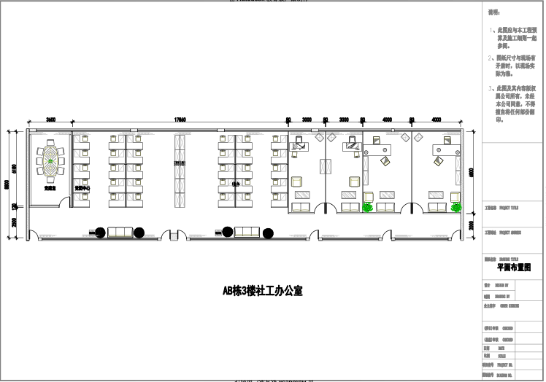

（2）效果图:

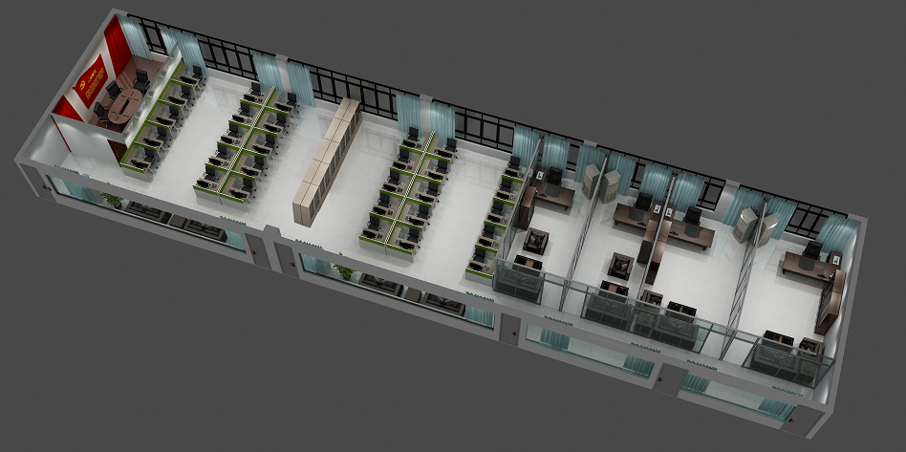

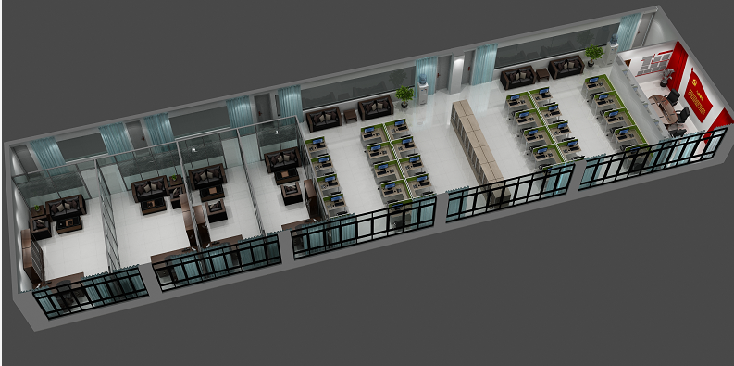

党群阵地建设中心效果图

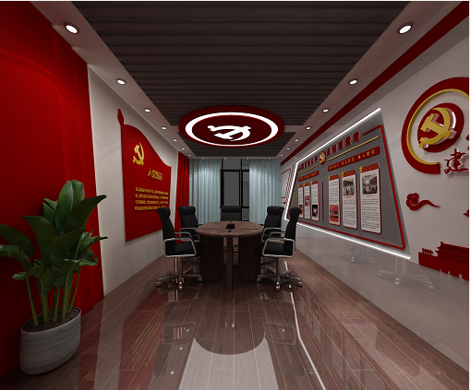

（3）施工图

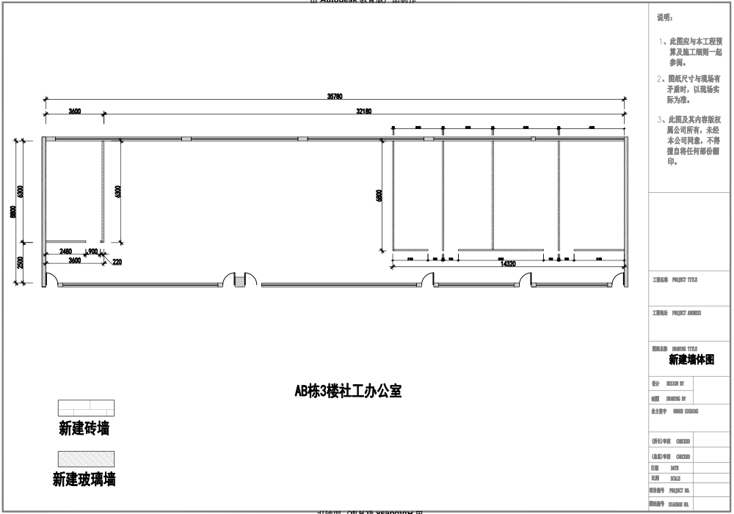

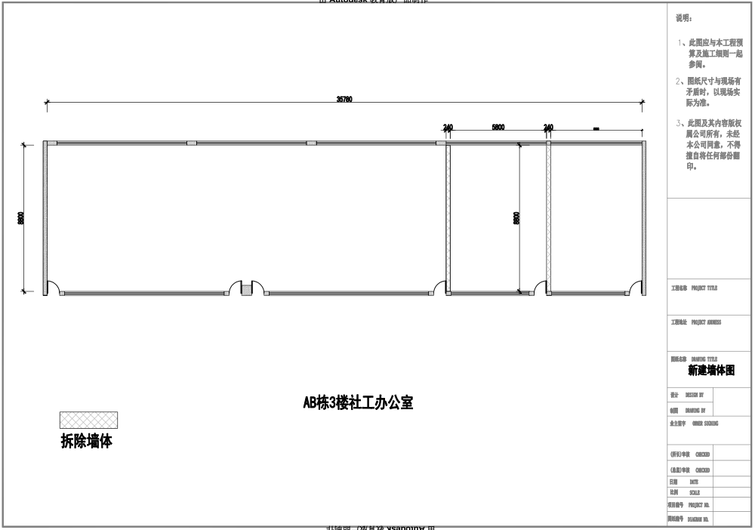

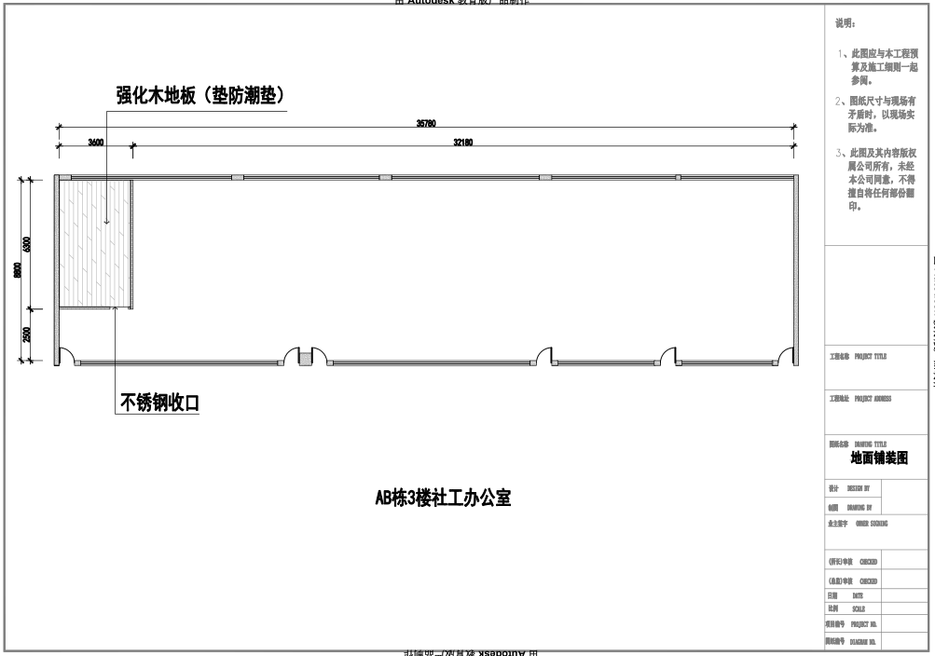

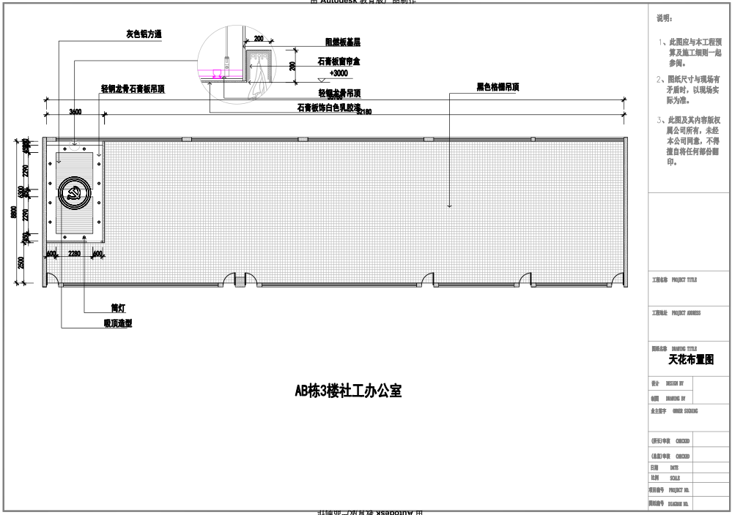

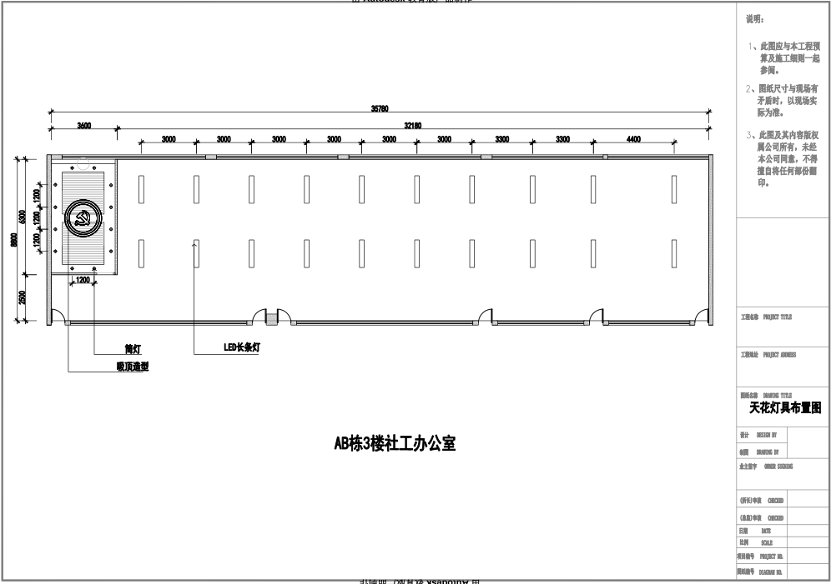

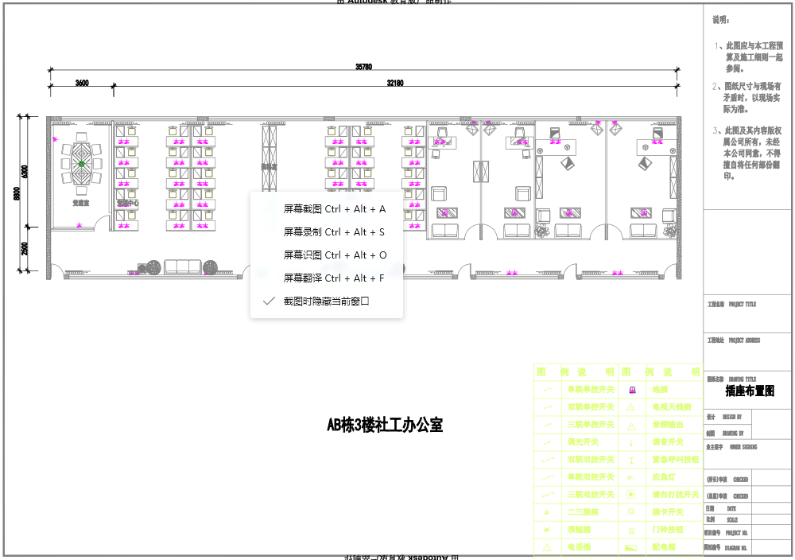

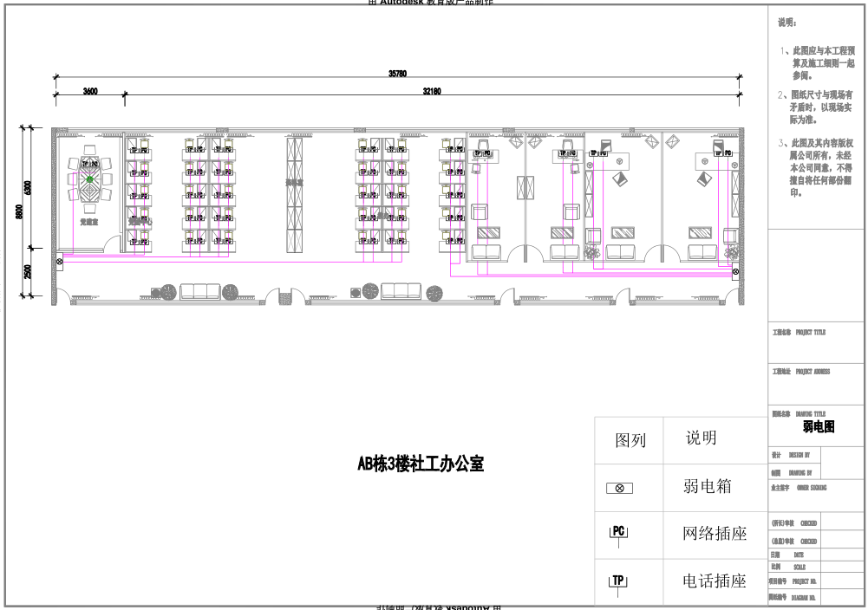

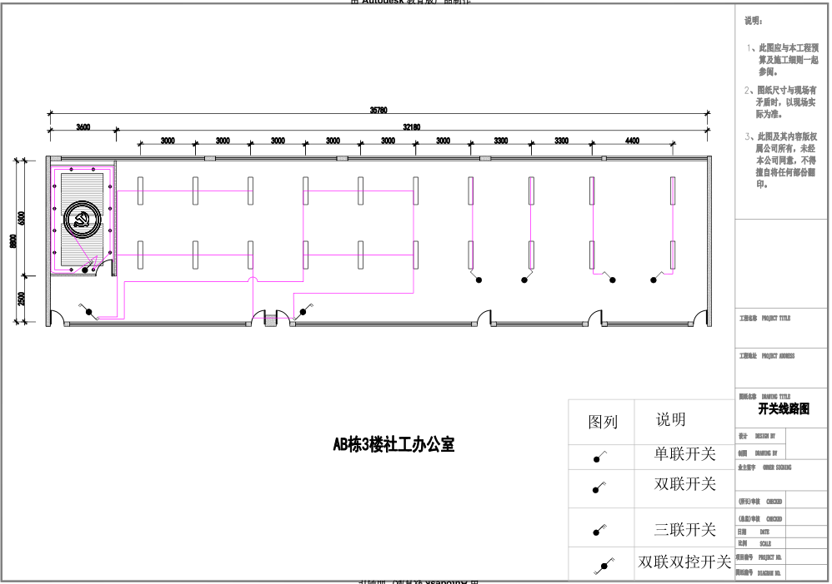

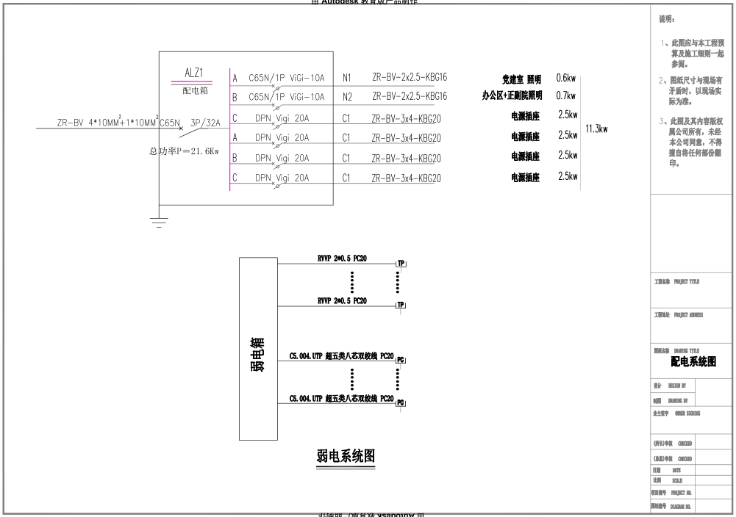

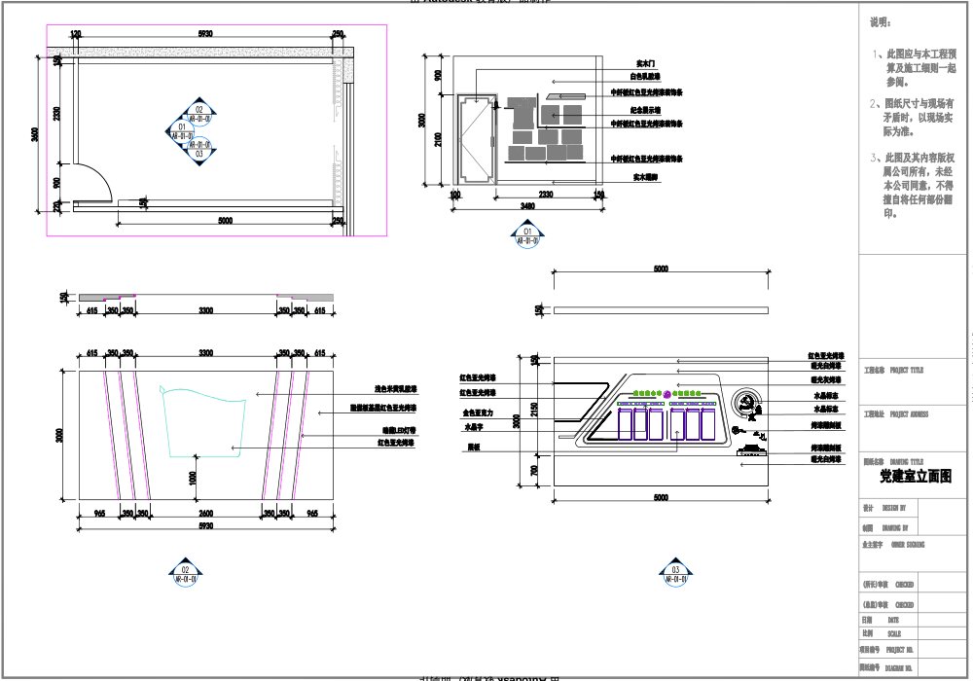

**二、采购清单**

**（一）技能大师工作室家具设备采购清单**

|  |  |  |  |  |  |  |  |
| --- | --- | --- | --- | --- | --- | --- | --- |
| **序号** | **品名** | **主要参数及功能** | **单位** | **数量** | **单价** | **金额（元）** | **参考图片** |
| **一、家具设备** | | | | | | | |
| 1 | 空调（3P） | 1. 3P空调（天花机， 吸顶式安装），二级能效。  2. 所提供产品须具有国家确定的认证机构出具的、处于有效期之内的节能（或环境标志）产品认证证书。（提供证书复印件加盖供应商公章） | 台 | 9 |  |  |  |
| 2 | 班台1 | 2000mm-1800mm-750mm  1、材料/内材：优质高密度板木皮贴面，抗弯力强，不易变形，造型易；  2、饰面：采用美洲或者欧洲优质高档胡桃木皮；  3、封边：收口近色木皮封边；  4、五金：佛山优质五金配件，连接件安装严密、平整、端正、牢固，结合处无崩茬或松动； | 张 | 2 |  |  |  |
| 3 | 班台2 | 2000mm-1600mm-750mm  1、材料/内材：优质高密度板木皮贴面，抗弯力强，不易变形，造型简易；  2、饰面：采用美洲或者欧洲优质高档胡桃木皮；  3、封边：收口近色木皮封边；  4、五金：佛山优质五金配件，连接件安装严密、平整、端正、牢固，结合处无崩茬或松动； | 张 | 2 |  |  |  |
| 4 | 办公椅 | 1、采用优质真皮敷面，柔软舒适；  2、依据人体工学原理设计，曲木板采用1.5mm夹板多层垫压成型，板材承受压力达200KG，经防潮、防腐、防虫等化学处理；  3、采用45#高密度高回弹阻燃发泡棉，软硬适中，回弹性能好，抗变形能力强，坐感舒适；  4、五星脚架，受力平稳，简洁大气；  5、采用优质实木扶手，符合人体工程学角度，手感舒适。 | 把 | 4 |  |  |  |
| 5 | 沙发3人位 | 1、（※）采用优质头层牛皮敷面，色泽亮丽多样，柔软舒适，透气性及耐磨性强；  2、采用高密度海绵或一次性压注PU成型发泡定型棉，软硬适中，回弹性能好，抗变形能力强，根据人体工学原理设计，坐感舒适；  3、依据人体工学原理设计，曲木板采用1.5mm夹板多层垫压成型，板材承受压力达200KG，经防潮、防腐、防虫等化学处理； | 套 | 4 |  |  |  |
| 6 | 实木文件柜 | 1、材料/内材：优质高密度板木皮贴面，抗弯力强，不易变形，造型简易；  2、饰面：采用美洲或者欧洲优质高档胡桃木皮；  3、封边：收口近色木皮封边；  4、五金：佛山优质五金配件，连接件安装严密、平整、端正、牢固，结合处无崩茬或松动； | 组 | 4 |  |  |  |
| 7 | 茶几 | 1、材料/内材：优质高密度板木皮贴面，抗弯力强，不易变形，造型简易；  2、饰面：采用美洲或者欧洲优质高档胡桃木皮；  3、封边：收口近色木皮封边；  4、五金：佛山优质五金配件，连接件安装严密、平整、端正、牢固，结合处无崩茬或松动； | 个 | 4 |  |  |  |
| 8 | 壁柜 | 1、材料/内材：优质高密度板木皮贴面，抗弯力强，不易变形，造型简易；  2、饰面：采用美洲或者欧洲优质高档胡桃木皮；  3、封边：收口近色木皮封边；  4、五金：佛山优质五金配件，连接件安装严密、平整、端正、牢固，结合处无崩茬或松动； | 个 | 4 |  |  |  |
| 9 | 椅子 | 1、采用优质仿真皮敷面，柔软舒适；  2、依据人体工学原理设计，曲木板采用1.5mm夹板多层垫压成型，板材承受压力达200KG，经防潮、防腐、防虫等化学处理；  3、采用45#高密度高回弹阻燃发泡棉，软硬适中，回弹性能好，抗变形能力强，坐感舒适；  4、加厚弓形脚架，受力平稳，简洁大气；  5、采用优质实木扶手，符合人体工程学角度，手感舒适。 | 把 | 8 |  |  |  |
| 10 | 职员办公公位 | 1、贴面板材：进口E1级三氨板；2、基材：采用优质E1级刨花板,优质绿色环保产品,甲醛量≤1.0mg/L,密度≥760kg/m3,静曲张度≥51.2Mpa,吸水膨胀率≤8.1%；  3、粘合剂：优质乳胶；  4、封边用材：加厚PVC胶边，进口热熔胶；  5、优质五金配件。  颜色：可选 | 位 | 30 |  |  |  |
| 11 | 职员椅 | 1、采用优质仿真皮敷面，柔软舒适；  2、依据人体工学原理设计，曲木板采用1.5mm夹板多层垫压成型，板材承受压力达200KG，经防潮、防腐、防虫等化学处理；  3、采用45#高密度高回弹阻燃发泡棉，软硬适中，回弹性能好，抗变形能力强，坐感舒适；  4、加厚弓形脚架，受力平稳，简洁大气；  5、采用优质实木扶手，符合人体工程学角度，手感舒适。  颜色：可选 | 把 | 30 |  |  |  |
| 12 | 公用文件柜 | 1、贴面板材：进口E1级三氨板；2、基材：采用优质E1级刨花板,优质绿色环保产品,甲醛量≤1.0mg/L,密度≥760kg/m3,静曲张度≥51.2Mpa,吸水膨胀率≤8.1%；  3、粘合剂：优质乳胶；  4、封边用材：5mm厚PVC胶边，进口热熔胶；  5、优质五金配件。 | 个 | 3 |  |  |  |
| 13 | 过道休息区桌椅 | 1、（※）采用优质仿皮敷面，色泽亮丽多样，柔软舒适，透气性及耐磨性强；  2、采用高密度海绵或一次性压注PU成型发泡定型棉，软硬适中，回弹性能好，抗变形能力强，根据人体工学原理设计，坐感舒适；  3、依据人体工学原理设计，曲木板采用1.5mm夹板多层垫压成型，板材承受压力达200KG，经防潮、防腐、防虫等化学处理；  备注：一张桌子配椅子两把 | 组 | 7 |  |  |  |
| 14 | 党群阵地  建设中心家具 | 1、贴面板材：进口E1级三氨板；2、基材：采用优质E1级刨花板,优质绿色环保产品,甲醛量≤1.0mg/L,密度≥760kg/m3,静曲张度≥51.2Mpa,吸水膨胀率≤8.1%；  3、粘合剂：优质乳胶；  4、封边用材：加厚PVC胶边，进口热熔胶；  5、优质五金配件。  备注：10人会议桌一张，会议椅10把 | 套 | 1 |  |  |  |
| 15 | 党群阵地  信息大屏 | ★1、LED液晶屏体：A规屏，显示尺寸≥86英寸，显示比例16:9，物理解析度：3840×2160，显示比例16：9，刷新率：≥60Hz。  2、屏体亮度≥400cd/ M2, 色彩覆盖率不低于NTSC 83%，对比度4000：1，最大可视角度≥178度。  3、屏体正面前置中文标识输入接口，提供≥3路USB3.0接口和1路HDMI高清接口（非转接方式）。  4、整机外壳采用金属材质，屏幕采用4mm防眩玻璃保护，表面硬度不低于7H，透光率不低于93%，雾度≤8%，屏幕显示灰度分辨等级达到128灰阶以上。  ★5、屏体正面前置2.4G和5G双频wifi及蓝牙4.0信号发射器。  ★6、屏体正面前置物理按键包含触控开关、安卓主页、电脑系统还原（为保证在操作系统出现故障或者崩溃的情况下，不需专业人员即可通过此按键恢复到电脑最初正常状态）等。  7、采用红外触摸技术，至少支持10点同时触控，至少10笔同时书写，触摸高度≤3mm，支持单点书写、多指息屏和唤醒屏幕、手势擦除功能。  8、屏体正面内置前朝向2*15W扬声器  9、液晶屏具有防光干扰功能，能在照度≥200KLUX（勒克司）环境下正常工作。  10、通过一根网线可实现windows和Android双系统上网功能，同时也可通过无线WiFi实现windows和Android双系统上网功能；  11、具备智能护眼功能，可自主选择护眼书写、护眼智能光控等多种护眼模式,兼顾师生视力保护与使用习惯。  12、具有悬浮菜单，在Windows和Android系统下，悬浮菜单均可通过双指调用到屏幕任意位置，在任何信号源下均可实现批注、打开展台等功能；  13、内置安卓系统，CPU至少四核，安卓系统不低于6.0版本，支持文件浏览功能，可实现文件分类，具有选定、全选、复制、粘贴、删除。  14、安卓主页面提供≥4个应用入口，任意入口可以根据教学需要自行更换，安卓下具备文件浏览功能和二维码分享等功能；  15、整机具有专业、自主的软件系统检测工具，不接受第三方检测软件，可一键进行硬件自检，对系统内存、存储、触控系统、光感系统、内置电脑、屏温等提供直观的状态、故障提示等信息；整机具备专业自主的智能温度保护系统，支持温度智能预警及断电保护措施。。  16、支持整机开机画面自定义。  17、前置按钮带中文标识，防止教师误操作，接口不可直接裸露，有盖板保护，提供前置接口彩色图片。  18、为方便教师置物，智能交互平板具备笔槽，可放置触控笔、粉笔等。  19、为保证产品质量和后续便利维护，提供CCC证书（复印件加盖生产厂家鲜章）  20、产品生产应具备国际电工委员会电子元器件质量评定体系（IECQ）出具的QC080000危害物质过程管理体系提供复印件盖厂家鲜章。  21、要求出具交互智能黑板及其搭配的内置电脑平均无故障时间（MTBF）大于100000小时的CNAS认证证书；提供复印件盖厂家鲜章。  整机三年质保。 | 块 | 1 |  |  |  |
| 16 | OPS电脑模块 | 1.整机架构:采用插拔式模块电脑架构(不接受外挂盒模式)，接口严格遵循Intel®相关规范,针脚数为80Pin,与大屏无单独接线.  2.处理器性能:采用Intel酷睿 Skylake平台I5（八代处理器）;  3.内存性能:8G DDR4笔记本内存或以上配置;  4.硬盘性能:存储空间256G SSD或以上配置,并具有防震功能;  5. 网络接入:内置10/100/1000M自适应网卡；  6.拓展接口:具备独立非外扩展6个USB（至少包含3路USB3.0）接口、HDMI*1、DP*1、RJ45*1满足教学拓展需求;  7.设备兼容与认证:插拔式电脑模块与整机必须为同一品牌并通过3C认证，提供单独电脑模块3C认证， 质保三年。 | 台 | 1 |  |  |  |
| 17 | 办公窗帘 | 1.办公场所专用窗帘:带遮光层的双层窗帘布(一层沙一层遮光), 选择带遮光层的双层窗帘布（此类型窗帘遮光和吸音性能较优） 2.长35M*高3.3M的办公窗帘分为10副办公场所专用窗帘:颜色与样式根据办公家具的颜色甲方最终确定。 | 批 | 1 |  |  |  |
| 18 | 交换机 | 用于办公区域新增网络信息点位  支持24个10/100/1000BASE-T PoE+电口(AC 370W,DC 740W),支持4个100/1000BASE-X SFP端口,支持4个GE Combo口,支持AC/DC  1. *单台设备配置要求：配备不少于24个千兆电口, 4个千兆非复用光口； 2. *设备性能：交换容量>=330Gbps，包转发率>=90Mpps； 3. *三层路由功能 支持IPv4/IPv6静态路由、RIP、OSPF，提供生产厂商官方网站截图证明； 4. VLAN特性：最大VLAN数(不是VLAN ID)>=4094； 5. *虚拟化:支持横向、纵向虚拟化，提供生产厂商官方网站截图证明； 6.QOS:支持Diff-Serv QoS，每个端口支持8个输出队列，支持优先级映射，支持队列调度机制，支持基于流的限速、包过滤和重定向； 7. *满负荷功耗：POE供电总功率>=379W，提供生产厂商官方网站截图证明； 8. 资质证书：提供工信部入网许可证复印件，加盖投生产厂商公章。 | 台 | 3 |  |  |  |
| 19 | 网络机柜 | 24U网络机柜 | 个 | 1 |  |  |  |
| 20 | 搬运辅材及安装 | 实施过程中所涉及到的施工辅材、设备安装、设备调试等 | 批 | 1 |  |  |  |
| 21 | 摄像头 | 1. ≥200万半球型网络摄像机，采用1/2.7" CMOS传感器，水平中心分辨率≥1400TVL（图像分辨率≥2560×1440），最低照度：彩色：≤0.01Lx，黑白：≤0.001Lx，0Lux with IR；采用2.7mm-12mm镜头, 水平视场角93°～35°，红外照射距离50米。 2. 支持H.264、H.265视频编码格式标准，支持AAC、G.711、MP2L2、G.726、G.722.1、PCM音频编码格式标准。   4、具有本地存储功能：支持将视频图像存储至SD卡，最大支持128GB SD卡，支持SD卡热插拨。  5、信噪比：≥55dB，视频输出：支持三码流输出，码率设置范围：256kbps～8192kbps。  6、具有数字时钟显示（OSD）功能，支持时间同步功能，支持网络时间协议（NTP），支持TS、PS流封装，支持标准SIP2.0、支持SIP地址解析,信令转发、支持SIP URI统一命名规则、分级命名，支持TCP/IP协议。  7、具有感兴趣区域（ROI）设置，具有4个隐私区域遮盖功能，大小、方位可设置，具有黑白名单功能。  8、具有手动快门功能，快门速度可调，具有手动录像、定时录像及报警触发录像功能，自动白平衡，数字降噪功能、抓拍图片功能，噪声过虑功能，可通过IE,Safari浏览器浏览视频图像。  9、具有智能分析功能（如：人脸检测、移动侦测、区域入侵检测、音频异常侦测、快速移动、越界入侵、虚焦检测、徘徊检测、遗留检测、区域进入/离开、人员聚集、场景变更），支持智能分析触发报警，并联动报警上传、联动录像等，支持语音对讲功能，具有智能编码功能。  10、具有1个RJ45 10M/100M自适应以太网口、1个RS485接口、支持1对音频输入/输出接口、1对报警输入/输出接口。  11、支持DC12V/PoE(802.3af)供电，防护等级为IP67、防暴等级为IK10。  12、投标人需提供原厂针对本项目售后服务承诺函。*安装于公共办公区走廊，  **\*要求接入学校教学督导平台（中标后进行接入性测试，测试通过后签订合同，测试未通过作为废标处理。）** | 个 | 2 |  |  |  |
| 22 | 纳米书写告示黑板 | 一、硬件要求  纳米玻璃黑板参数：  ◆ 产品基材 > 电子玻璃专用国标3-4mm浮法钢化原片；  ◆ 产品成分 > AG纳米钢化玻璃背涂黑色（绿色）油墨并粘附镀锌钢板;  ◆ 表面参数 > 粗糙度0.5-0.8 光泽度：10-15；  ◆ 产品颜色 > 黑色或绿色  ◆ 书写方式 > 普通粉笔或无尘成膜笔（白色、黄色及红色）；  ◆ 垂直视角 > 最佳视角90度；  ◆ 水平视角 > 最佳视角90度，可视角120度，超大视角175度  ◆ 擦拭方式 > 普通粉笔板擦，推荐喷水式板擦  粉笔书写，防水防暴  可以用粉笔直接书写、擦除、清洗笔迹；自动感应识别，表面大量积水正常触控；纳米钢化玻璃，防暴、防刮擦、抗击打。  人性化设计，可避免黑板疲劳。在水和灰尘的表面，它还可以正常使用，以确保准确和效率，符合老师使用传统黑板的习惯。专业的教学交互式黑板可以直接清洗，传统的黑板没有劳动强度，有利于教师和学生更好地休息；2.纳米玻璃具有防爆效果，对使用者有良好的保护作用。猛烈打击的情况下，它仍然像以前一样强大，教学互动黑板可以有效地保证每个人的安全。  为保证产品质量，质保三年，中标商签订合同时须提供制造商针对本项目的售后服务承诺函原，不能提供的视为无效投标。签订合同时提供样品，尺寸根据现场环境定制 | 张 | 3 |  |  |  |
| 合计人民币大写： | | | | | |  |  |
| 备注：本项目报价包括货物、技术资料、货物的税费、运杂费、保险费、包装费、装卸费、安装及调试费用、前期设计费等，与本项目有关的所有税费均由乙方负担。 | | | | | | | |

1. **技能大师工作室装修采购清单**

**按附件施工图、工程量清单和招标控制价进行报价**

**（三）特别说明：1.附施工图及说明。2.该工程预算报价是完成施工图及说明范围内的所有工作内容包干价。3.中标供应商应向采购人指定的设计方支付2万元的项目设计费。4.中标人按照采购人提供的装修施工图和效果图进行装修。**

### 谈判项目服务需求

### 一、交货时间、地点及验收要求

### 1、交货时间：从签订合同之日起40个日历日；

### 2、交货地点：重庆城市管理职业学院致用楼。

### 3、验收要求：1.原厂包装验收；2.功能性验证验收，24小时开机运行，无故障。

### 3.1所购设备由中标单位按合同约定时间、地点送货并安装。

### 货物到达现场后，中标人应在使用单位人员在场情况下当面开箱，共同清点、检查外观，作出开箱记录，双方签字确认。

### 3.2 中标人应保证货物到达采购人所在地完好无损，如有缺漏、损坏、使用过，由供应商负责调换、补齐或赔偿。

### 3.3中标人应提供完备的技术资料、安装图、买卖合同、装箱单、质保证书、售后服务承诺和合格证等，并派遣专业技术人员进行现场安装调试。验收合格条件如下：

### 3.3.1设备技术参数与采购合同一致，性能指标达到规定的标准。

### 3.3.2货物技术资料、装箱单、合格证等资料齐全。

### 3.3.3试运行期间所出现的问题得到解决，并运行正常。

### 3.3.4在规定时间内完成交货、投入使用、验收，并经采购人确认。

### 3.4产品在安装调试并试运行符合要求后，才作为最终验收。

### 3.5供应商提供的货物未达到招标文件规定要求，且对采购人造成损失的，由供应商承担一切责任，并赔偿所造成的损失。

### 3.6产品包装材料归采购人所有。

### 二、质量保证及售后服务要求

### 1、质量保证期及免费维保期：自验收合格之日起3年。

### 2、所供产品属于国家规定“三包”范围的，其产品质量保证期不得低于“三包”规定。

### 3、供应商的质量保证期承诺优于国家“三包”规定的，按供应商实际承诺执行。

### 4、所供产品由制造商（指产品生产制造商，或其负责销售、售后服务机构，以下同）负责标准售后服务的，应当在响应文件中予以明确说明,并附制造商售后服务承诺。

### 5、 供应商提供的全部货物质量符合国家标准，所供产品是正品全新的、未使用过的，采用质量优良的材料以及良好的工艺设计和制造，并经检测，试验完全符合规定的质量、规格和性能的要求。

### 6、 供应商保证在合同货物出现故障和缺陷时，或接到使用方提出的技术服务要求后1小时内予以答复，通过电话或网络提供服务。当问题不能通过远程解决时，供应商承诺2个工作日内提供上门服务。

### 7、 供应商提供的产品在质保期内因本身的质量问题发生故障，供应商将负责免费维修或更换。

### 8、 供应商承诺为客户提供终身不定期跟踪、保养维护服务。

### 9、供应商对使用人员进行免费现场技术培训，直到使用人员完全会操作。

### 10、承诺软件免费永久更新，无其他额外费用附加。

### 11、质量保证期内服务要求

### 11.1电话咨询

### 中标人应当为用户提供技术援助电话，解答用户在使用中遇到的问题，及时为用户提出解决问题的建议。

### 11.2现场响应

### 采购人遇到使用及技术问题，供应商或制造商的技术人员应在12小内到达现场进行处理，确保产品正常工作。

### 11.3技术升级

### 在质保期内，如果供应商和制造商的产品技术升级，供应商应及时通知采购人，如采购人有相应要求，供应商和制造商应对采购人购买的产品进行升级服务。

### 12、质保期外服务要求

### 12.1质量保证期过后，供应商和制造商应同样提供免费电话咨询服务，并应承诺提供产品上门维护服务。

### 12.2质量保证期过后，采购人需要继续由原供应商和制造商提供售后服务的，该供应商和制造商应终身免费提供售后服务。

### 13、备品备件及易损件

### 供应商和制造商售后服务中，维修使用的备品备件及易损件应为原厂配件，未经采购人同意不得使用非原厂配件。

### 培训

### 每年一次人员培训。

### 四、付款方式

### 1、成交供应商需在合同签订前向采购人缴纳合同金额的5%作为履约保证金（注明项目名称和编号），履约保证金汇到以下账户：

### 户名：重庆城市管理职业学院

### 开户行：中国建设银行重庆沙坪坝支行熙街分理处

### 账号：50001056800052500187

### 2、验收合格后，乙方提供增值税专用发票，甲方向乙方支付合同全款；

### 3、履约保证金在项目验收之日起至质量保证期及免费维保期满，无质量、售后和其它违约问题，由乙方提出申请，经采购人使用部门签字盖章后在15个工作日内无息支付给乙方。

### 五、其他

### 1、供应商必须在响应文件中对以上条款和服务承诺明确列出，承诺内容必须达到本篇及竞争性谈判其他条款的要求。

2、其他未尽事宜由供需双方在采购合同中详细约定。

## 第五篇 合同草案条款

一、定义

（一）甲方（需方）即采购人，是指通过竞争性谈判采购，接受合同货物及服务的各级国家机关、事业单位和团体组织。

（二）乙方（供方）即成交供应商，是指成交后提供合同货物和服务的自然人、法人及其他组织。

（三）合同是指由甲乙双方按照竞争性谈判文件和响应文件的实质性内容，通过协商一致达成的书面协议。

（四）合同价格指以成交价格为依据，在供方全面履行合同义务后，需方（或财政部门）应支付给供方的金额。

（五）技术资料是指合同货物及其相关的设计、制造、监造、检验、验收等文件（包括图纸、各种文字说明、标准）。

二、货物内容

合同包括以下内容：货物名称、型号规格、技术参数、数量（单位）等内容。

三、合同价格

（一）合同价格即合同总价。

（二）合同价格包括合同货物、技术资料、合同货物的税费、运杂费、保险费、包装费、装卸费及与货物有关的供方应纳的税费，所有税费由乙方负担。

（三）合同货物单价为不变价。

四、转包或分包

（一）本合同范围的货物，应由乙方直接供应，不得转让他人供应；

（二）非经甲方书面同意，乙方不得将本合同范围的货物全部或部分分包给他人供应；

（三）如有转让和未经甲方同意的分包行为，甲方有权解除合同，没收履约保证金并追究乙方的违约责任。

五、质量保证及售后服务

（一）乙方应按竞争性谈判文件规定的货物性能、技术要求、质量标准向甲方提供未经使用的全新产品。

（二）乙方提供的货物在质保期内因货物本身的质量问题发生故障，乙方应负责免费更换。对达不到技术要求者，根据实际情况，经双方协商，可按以下办法处理：

1.更换：由乙方承担所发生的全部费用。

2.贬值处理：由甲乙双方合议定价。

3.退货处理：乙方应退还甲方支付的合同款，同时应承担该货物的直接费用（运输、保险、检验、货款利息及银行手续费等）。

（三）如在使用过程中发生质量问题，乙方应同本项目“第四篇 谈判项目服务需求”对质量保证及售后服务内容的约定。

（四）在质保期内，乙方应对货物出现的质量及安全问题负责处理解决并承担一切费用。

六、付款

（一）本合同使用货币币制如未作特别说明均为人民币。

（二）付款方式：银行转账、现金支票。

（三）付款方法：同本项目“第四篇 谈判项目服务需求”中关于付款方式的约定。

七、检查验收

（一）供方应随货物提供合格证和质量证明文件，如是国外进口的货物还须提供入关证明。

（二）货物验收

供方所交货物的各种质量指标不得低于供方提供样品的质量指标（无样品时按供方响应文件中所提供的“技术文件”执行），售后服务质量要求按照竞争性谈判文件和响应文件的内容执行。供方交货时，需方可根据需要随机抽取一部分货物送有关权威检测部门检测，如检测不合格，供方负责赔偿需方一切损失。

（三）货物验收报告应由需方、供方经办人签字，并加盖双方公章，以此作为支付凭据。

八、索赔

供方对货物与合同要求不符负有责任，并且需方已于规定交货内和质量保证期内提出索赔，供方应按需方同意的下述一种或多种方法解决索赔事宜。

（一）供方同意需方拒收货物并把拒收货物的金额以合同规定的同类货币付给需方，供方负担发生的一切损失和费用，包括利息、运输和保险费、检验费、仓储和装卸费以及为保管和保护被拒绝货物所需要的其它必要费用。

（二）根据货物的疵劣和受损程度以及需方遭受损失的金额，经双方同意降低货物价格。

九、知识产权

（一）甲方在中华人民共和国境内使用乙方提供的货物及服务时免受第三方提出的侵犯其专利权或其它知识产权的起诉。如果第三方提出侵权指控，乙方承担由此而引起的一切法律责任和费用。

（二）若涉及软件开发等服务类项目知识产权的，知识产权归采购人所有。

十、合同争议的解决

（一）当事人友好协商达成一致

（二）在60天内当事人协商不能达成协议的，可提请采购人当地仲裁机构仲裁。

十一、违约责任

按《中华人民共和国合同法》、《中华人民共和国政府采购法》有关条款，或由供需双方约定。

十二、合同生效及其它

（一）合同生效及其效力应符合《中华人民共和国合同法》有关规定。

（二）合同应经当事人法定代表人或委托代理人签字，加盖双方合同专用章或公章。

（三）合同所包括附件，是合同不可分割的一部分，具有同等法法律效力。

（四）合同需提供担保的，按《中华人民共和国担保法》规定执行。

（五）本合同条件未尽事宜依照《中华人民共和国合同法》，由供需双方共同协商确定。

附页：合同格式

**重庆城市管理职业学院**

**技能大师工作室家具设备与装修采购合同**

（项目号： ）

甲方（需方）：___________________________ 计价单位：____________

乙方（供方）：___________________________ 计量单位：_____________

根据《中华人民共和国合同法》、重庆城市管理职业学院技能大师工作室家具设备与装修竞争性谈判文件（项目号CSWU2020A-13），供方的《投标文件》及其相关承诺事项，甲、乙双方同意签订本合同。详细技术说明及其他有关合同项目的特定信息由合同附件予以说明，合同附件及本项目的招标文件、投标文件等均为本合同不可分割的部分。双方同意共同遵守如下条款：经双方协商一致，达成以下服务合同：

根据谈判文件和投标文件及相关承诺填写。

|  |  |  |  |  |  |  |  |  |
| --- | --- | --- | --- | --- | --- | --- | --- | --- |
| 序号 | 产品名称 | 规格型号 | 参考图片 | 主要技术参数及功能要求 | | 数量 | 单价 | 金额（元） |
|  |  |  |  |  | |  |  |  |
|  |  |  |  |  | |  |  |  |
|  |  |  |  |  | |  |  |  |
| 合计人民币（大写）： | | | | | | | | |
| 1. 质量要求和技术标准   供应商提供的全部货物质量符合国家标准，所供产品是正品全新的、未使用过的，采用质量优良的材料以及良好的工艺设计和制造，并经检测，试验完全符合规定的质量、规格和性能的要求。 | | | | | | | | |
| 二、交货时间、地点和验收要求 | | | | | | | | |
| 三、质量保证和售后服务 | | | | | | | | | |
| 四、付款方式  1、成交供应商需在合同签订前向采购人缴纳合同金额的5%作为履约保证金（注明项目名称和编号），履约保证金汇到以下账户：  户名：重庆城市管理职业学院  开户行：中国建设银行重庆沙坪坝支行熙街分理处  账号：50001056800052500187  2、验收合格后，乙方提供增值税专用发票，甲方向乙方支付合同全款；  3、履约保证金在项目验收之日起服务期满，无质量、售后和其它违约问题，由乙方提出申请，经采购人使用部门签字盖章后在15个工作日内无息支付给乙方。 | | | | | | | | | |
| 五、违约责任  1.按《合同法》执行，或按双方约定。  2.乙方每延期一天，按照合同总额的千分之一收取乙方违约金；如甲方在验收合格并收到乙方发票后20个日历日内无故延期付款，每天支付给乙方千分之一的违约金。 | | | | | | | | | |
| 六、其他约定事项  1.竞争性谈判文件及其补遗文件、响应文件和承诺是本合同不可分割的部分。  2.本合同如发生争议由双方协商解决，协商不成向需方所在人民法院提请诉讼。  3.本合同一式五份， 需方四份，供方一份，具同等法律效力。  4.其他： | | | | | | | | | |
| 甲方（需方）：  地址：  联系电话：  法人代表：  经办人：  签约时间： | | | | | 乙方（供方）：  地址：  电话：  传真：  开户银行：  账号：  法人代表;  授权代表：  联系电话：  签约时间： | | | | |
| 备注： | | | | | | | | | |

## 第六篇 响应文件格式要求

**一、经济部分**

（一）竞争性报价函

（二）明细报价表

**二、技术部分**

（一）技术应答

（二）技术响应偏离表

**三、服务部分**

（一）服务要求响应情况：交货时间、质量保证期、售后服务条款等。

（二）服务响应偏离表

（三）其它优惠承诺

**四、资格条件及其他**

（一）营业执照（副本）或事业单位法人证书（副本）复印件

（二）组织机构代码证复印件

（三）法定代表人身份证明书（格式）

（四）法定代表人授权委托书（格式）

（五）2019年度财务状况报告（表）复印件，本年度新成立的公司提供提交响应文件截止时间前一个月的财务状况报告（表）复印件

（六）书面声明（格式）

（七）税务登记证（副本）复印件和社会保险缴纳证明材料

（八）特定资格条件证书或证明文件

说明：供应商按“多证合一”登记制度办理营业执照的，组织机构代码证和税务登记证以供应商所提供的法人营业执照（副本）复印件为准

**五、其他应提供的资料**

（一）保证金缴纳情况证明文件

（二）其他资料

1.保证金缴纳情况证明文件

2.其他与项目有关的资料

3.疫情期间特别要求

### 一、经济部分

### （一）竞争性报价函

**竞争性报价函**

（重庆城市管理职业学院）：

我方收到____________________________（谈判项目名称）的竞争性谈判文件，经详细研究，决定参加该谈判项目的竞争谈判。

1.愿意按照竞争性谈判文件中的一切要求，提供本项目的交货及技术服务，以各子项单个数量计算明细报价表合计金额，初始报价为人民币大写： 元整；人民币小写： 元。以我公司最后报价为准。

2.我方现提交的响应文件为：响应文件正本份，副本份，电子文档份。

3.我方承诺：本次谈判的有效期为90天。

4.我方完全理解和接受贵方竞争性谈判文件的一切规定和要求及谈判评审办法。

5.在整个竞争性谈判过程中，我方若有违规行为，接受按照《中华人民共和国政府采购法》和《竞争性谈判文件》之规定给予惩罚。

6.我方若成为成交供应商，将按照最终谈判结果签订合同，并且严格履行合同义务。本承诺函将成为合同不可分割的一部分，与合同具有同等的法律效力。

7.我方同意按竞争性谈判文件规定，交纳竞争性谈判文件要求的保证金。

8.我方未为采购项目提供整体设计、规范编制或者项目管理、监理、检测等服务。

供应商（公章）：

地址：

电话： 传真：

网址： 邮编：

联系人：

年 月 日

### （二）明细报价表

**明细报价表**

项目名称：

|  |  |  |  |  |  |  |  |
| --- | --- | --- | --- | --- | --- | --- | --- |
| 序号 | 品名 | 规格型号 | 图片 | 技术参数和功能要求 | 数量 | 单价 | 金额（元） |
|  |  |  |  |  |  |  |  |
|  |  |  |  |  |  |  |  |
|  |  |  |  |  |  |  |  |

注：1.请供应商完整填写本表。

2.该表可扩展，并逐页签字或盖章。

3.必须按照第三篇 谈判项目技术需求之二采购清单合理填报，如评审过程中发现超过最高限价，其投标无效。

供应商名称（公章）：

年 月 日

### 二、技术部分

（一）技术应答（格式自定）

（二）技术响应偏离表

项目名称：

|  |  |  |  |
| --- | --- | --- | --- |
| 序号 | 采购需求 | 响应情况 | 差异说明 |
|  |  |  |  |
|  |  |  |  |
|  |  |  |  |
|  |  |  |  |
|  |  |  |  |
|  |  |  |  |
|  |  |  |  |
|  |  |  |  |
|  |  |  |  |
|  |  |  |  |

供应商： 法定代表人授权代表：

（供应商公章） （签字或盖章）

年 月 日

注：

1.本表即为对本项目“第三篇 谈判项目技术需求”中所列技术要求进行比较和响应；

2.该表必须按照竞争性谈判要求逐条如实填写，根据响应情况在“差异说明”项填写正偏离或负偏离及原因，完全符合的填写“无差异”；

3.该表可扩展，并逐页签字或盖章；

4.可附相关技术支撑材料。（格式自定）

5.若“响应情况”栏中仅填写“无偏离”或“有偏离”等内容而未作实质性参数描述，该供应商将失去成为成交供应商的资格，仅保留其合格供应商的身份。

### 三、服务部分

（一）服务要求响应情况：交货时间、交货地点、服务条款等（格式自定）

（二）服务响应偏离表

**服务响应偏离表（本表可自行设计格式）**

对于竞争性谈判文件的服务要求，如有任何偏离请如实填写下表：

|  |  |  |  |
| --- | --- | --- | --- |
| 序号 | 谈判项目需求 | 响应情况 | 偏离说明 |
|  |  |  |  |
|  |  |  |  |
|  |  |  |  |
|  |  |  |  |
|  |  |  |  |
|  |  |  |  |

供应商： 法定代表人授权代表：

（供应商公章） （签字或盖章）

年 月 日

注：

1.本表即为对本项目“第四篇 谈判项目服务需求”中所列服务要求进行比较和响应；

2.该表必须按照竞争性谈判要求逐条如实填写，根据响应情况在“差异说明”项填写正偏离或负偏离及原因，完全符合的填写“无差异”；

3.该表可扩展，并逐页签字或盖章；

（三）其它优惠承诺（格式自定）

### 四、资格条件及其他

（一）营业执照（副本）或事业单位法人证书（副本）复印件

（二）组织机构代码证复印件

（三）法定代表人身份证明书（格式）

项目名称：

致：重庆城市管理职业学院（部门集中采购机构名称）：

（法定代表人姓名）在（供应商名称）任（职务名称）职务，是（供应商名称）的法定代表人。

特此证明。

（供应商公章）

年 月 日

（附：法定代表人身份证正反面复印件）

（四）法定代表人授权委托书（格式）

项目名称：

致：重庆城市管理职业学院（部门集中采购机构名称）：

（供应商法定代表人名称）是（供应商名称）的法定代表人，特授权（被授权人姓名及身份证代码）代表我单位全权办理上述项目的谈判、签约等具体工作，并签署全部有关文件、协议及合同。

我单位对被授权人的签字负全部责任。

在撤消授权的书面通知以前，本授权书一直有效。被授权人在授权书有效期内签署的所有文件不因授权的撤消而失效。

被授权人： 供应商法定代表人：

（签字或盖章） （签字或盖章）

（附：被授权人身份证正反面复印件）

（供应商公章）

年 月 日

（五）2019年度财务状况报告（表）复印件，本年度新成立的公司提供提交响应文件截止时间前一个月的财务状况报告（表）复印件（新成立公司不足一个月的除外）。供应商提供书面声明替代（见格式文件）。

（六）诚信声明书

项目名称：

致：重庆城市管理职业学院（部门集中采购机构名称）：

（供应商名称）郑重声明，我公司具有良好的商业信誉，没有资产负债，有按照国家政策要求依法缴纳税收和社会保障金，具有履行合同所必需的设备和专业技术能力，参加本项目采购活动前三年内无重大违法活动记录，在合同签订前后随时愿意提供相关证明材料。我公司还同时声明未列入在信用中国网站（www.creditchina.gov.cn）“失信被执行人”、 “重大税收违法案件当事人名单”中，也未列入中国政府采购网（www.ccgp.gov.cn）“政府采购严重违法失信行为记录名单”中，并随时接受采购人、部门集中采购机构的检查验证，符合《政府采购法》规定的供应商资格条件。我公司同时还声明，提供的投标材料真实、合法、有效，无任何伪造、虚假成分，材料所述内容均为本单位真实拥有；尊重专家评审结果，切实维护招标采购的正常秩序，维护采购结果的严肃性及权威性；若中标，积极履行中标人的义务，认真执行采购合同，严格按照重庆城市管理职业学院采购与招投标管理办法（最新版）对供应商的要求执行。

我方对以上声明负全部法律责任。

特此声明。

（供应商公章）

年 月 日

（七）税务登记证（副本）复印件和社会保险缴纳证明材料

（八）特定资格条件证书或证明文件

说明：供应商按“多证合一”登记制度办理营业执照的，组织机构代码证和税务登记证以供应商所提供的营业执照（副本）复印件为准。

### 

五、其他应提供的资料

1.保证金缴纳情况证明文件。

2.其他与项目有关的资料（自附）：供应商总体情况介绍、其他与本项目有关的资料等。

3.疫情期间的特别要求：

重庆城市管理职业学院

疫情防控期间招投标现场交易保障预案

根据重庆市关于新型冠状病毒感染的肺炎疫情防控工作重要部署，参照学校疫情的相关规定，特制定本预案。

1. 交易现场管控措施
2. 进出通道管理

按要求从图书馆一楼大厅前门进出。根据片区防疫管控方案，车辆不能进入校区，自行解决停车问题。

1. 人员进场管理

严控交易人数。每个项目的投标人仅限1人可以进入学校内。

全员登记监测。入场前，所有人员应自觉做好个人防护，正确佩戴无呼吸气阀的合格口罩，主动配合做好实名登记、体温检测等防控工作。进校区时出示身份证和健康码。未正确佩戴合格口罩、体温超过37.3℃、有疫情接触史且医学观察未满14天者，按照疫情联防联控要求执行，必要的将配合区域防疫机构强制隔离。

全员主动承诺。各市场主体、评标专家、监督人员应指派无疫情接触史、身体健康且符合疫情防控工作要求的人员参加现场交易活动，并递交符合防疫要求的承诺书（详见附件1至附件3）。

1. 场内巡查管理

保持安全距离。所有人员在场内等候或工作期间，应全程佩戴口罩，尽可能独立乘坐电梯，自觉保持1米以上间隔距离，座位隔空就座，不扎堆聚集，不喧哗闲聊，不随意走动，废弃口罩定点投放。

控制活动时间。加快开标节奏，在开标前将相关空白表格提前准备就绪；投标人办理业务时应提前准备好所需材料一次办结，即办即走不逗留;交易活动结東后应立即离开现场，不得滞留。

1. 紧急防疫联动

在交易过程中发现人员有疫情症状等紧急情况，应立即主动联系现场工作人员，并由现场工作人员立即联系属地疾控部门进行相关处置。

1. 开标评标工作程序
2. 接标

准予进场的投标人应进入指定开标厅递交投标文件及符合防疫要求的承诺书，隔空就座，不扎堆聚集，不喧哗闲聊，不随意走动。

1. 开标

投标截止时间到达后，进入开标室的投标人有序参加开标会。开标结東后，若无需等待退还原件或者询标的投标人应及时离开交易现场，不得逗留。

1. 评标

评标专家在评标室依次就坐等候评标，由采购人代表为各位评标专家传递投标文件，在传递及查看投标文件的过程中需全程佩戴口罩，并保持安全距离，尽量做到无接触传递。

附件：

1. 投标人承诺书

2. 评标专家承诺书

3. 监督人员承诺书

重庆城市管理职业学院

2020年3月30日

附件1

投标人承诺书

本单位____________________承诺严格落实重庆市政府相关工作部署，遵守《中华人民共和国传染病防治法》及《关于进一步加强重庆主城九区新型冠状病毒感染的肺炎疫情防控工作的紧急通知》相关要求。本单位于   年   月   日参加_________________ 项目的开标活动。本单位承诺在开标过程中做到以下几点：

1．参与投标人员积极配合交易场所工作人员进行体温检测和人员信息登记。不符合防控管理要求的人员，不进入开标场所。

2．参加投标人员自觉做好个人防护，全程佩戴口罩，听从交易场所工作人员的引导。

3．本单位所派投标人员 （姓名）， （身份证号码）， （联系电话），在        （省、市）居住，非中高风险地区返渝人员，非与疾控中心确诊者有密切接触人员，非重庆本地居民有可疑症状人员，目前身体状况良好。

4．本单位保证做好投标前期的各项准备工作，提前到达开标区域，避免因工作疏忽导致时间拖延，造成人员聚集。

5．开标活动结束后，本单位人员迅速离场，不逗留。

6. 如果所派人员出现疫情防控要求需留观、隔离的，由投标人自行负责，视为放弃派员参加。

7.我已经了解《中华人民共和国传染病防治法》《中华人民共和国刑法》等法律法规要求个人须承担的义务和责任。我承诺不瞒报、不谎报实际情况，必要时按照规定进行医学治疗和隔离观察，做好个人防护和卫生，不影响到旁人。如有违反，我自愿承担法律责任，接受学校相关处罚。

承诺人（公章）：  
   年   月   日

附件2

评标专家承诺书

本人姓名：______，单位名称：__________，身份证号码：______________，联系方式：____________，参加  年 月  日的评标活动。本人承诺严格落实党中央、国务院以及重庆市政府相关工作部署，遵守《中华人民共和国传染病防治法》及《关于进一步加强重庆主城九区新型冠状病毒感染的肺炎疫情防控工作的紧急通知》相关要求。本人承诺在评标过程中做到以下几点：

1．本人非中高风险地区返渝人员，非与疾控中心确诊者有密切接触人员，非重庆本地居民有可疑症状人员，未有发热、咳嗽、胸闷、乏力等症状，目前身体状况良好。如不严格按照此要求导致不能参与评标的一切损失自行负责。

2．本人配合工作人员进行体温检测和人员信息登记。

3．本人提前到达评标区域，自觉做好个人防护，全程佩戴口罩，严格遵守现场管理规定，听从现场工作人员的引导。

4．评标结束后，本人迅速离场，不在公共区域内停留。

5.我已经了解《中华人民共和国传染病防治法》《中华人民共和国刑法》等法律法规要求个人须承担的义务和责任。我承诺不瞒报、不谎报实际情况，必要时按照规定进行医学治疗和隔离观察，做好个人防护和卫生，不影响到旁人。如有违反，我自愿承担法律责任，接受学校相关处罚。

   承诺人（签字）：  
     年   月   日

附件3  
监督人员承诺书

本人姓名：______，单位名称：__________，身份证号码：______________，联系方式：____________，负责  年 月  日 项目的现场交易活动监督。本人承诺严格落实党中央、国务院以及重庆市政府相关工作部署，遵守《中华人民共和国传染病防治法》及《关于进一步加强重庆主城九区新型冠状病毒感染的肺炎疫情防控工作的紧急通知》相关要求。本人承诺在履职过程中做到以下几点：

1. 本人非中高风险地区返渝人员，非与疾控中心确诊者有密切接触人员，非重庆本地居民有可疑症状人员，未有发热、咳嗽、胸闷、乏力等症状，目前身体状况良好。

2．本人配合工作人员进行体温检测和人员信息登记。

3．本人提前到达开标现场，自觉做好个人防护，全程佩戴口罩，严格遵守现场管理规定，听从现场工作人员的引导。

4．监督结束后，本人迅速离场，不在公共区域内停留。

5.我已经了解《中华人民共和国传染病防治法》《中华人民共和国刑法》等法律法规要求个人须承担的义务和责任。我承诺不瞒报、不谎报实际情况，必要时按照规定进行医学治疗和隔离观察，做好个人防护和卫生，不影响到旁人。如有违反，我自愿承担法律责任，接受学校相关处罚。

  承诺人（签字）：  
     年   月   日

（结束）